일반물리실험 보고서

대학 학부(과)
실험조: 조
담당교수:
담당조교:
실험일자: 년 월 일
실험실:
실험자:
학 번:
공동실험자:

비틀림 진자를 이용한 조화진동 실험
1. 목 적
비틀림 진자를 이용하여 비틀림 진자 상수 $κ$와 자연 진동수 $ω_{0}$를 계산해 보고, 강제조화진동에서의 공명현상을 확인한다.
2. 실험 기구
비틀림 진자 실험장치, 실, 추걸이, 추(10g), 어댑터
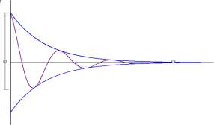
3. 이 론
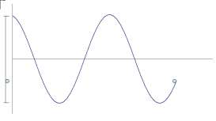

그림 1. 단조화진동 그림 2. 감쇠조화진동
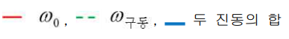
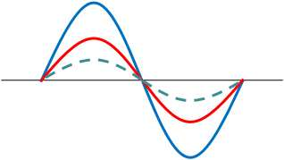
○ 강제조화진동: 감쇠조화진동에 대해 진동계에
구동력을 주어서 조화운동을 유지
○ 구동력 (driving force: $ω_{구동}$): 주기운동을 유지하기
위해 주기적으로 외부에서 주는 힘
○ 공명: 자연진동수($ω_{0}$)와 구동력 진동수($ω_{구동}$)가
일치할 때 진폭이 최대가 되는 현상

그림 3. 강제조화진동
4. 측정값
4.1. 추의 질량 및 이동거리 측정

4.2. 감쇠 조화진동
※ CW(Clockwise): 시계방향, CCW(Counterclockwise): 반시계방향
4.3. 강제 조화진동

5. 계산
5.1. 진자의 비틀림 상수($κ$) 계산

- 진자 회전 반경 r : 0.0875m
- 중력가속도 g : 9.80665m/s²

- 각도 $θ=\frac{S}{r}(rad)$
- 비틀림 상수 $κ=\frac{τ}{θ}=\frac{r∙m∙g}{θ}$

$(1g={10}^{-3}kg, 1N=1kg∙m/s^{2})$

5.2. 감쇠 조화진동에서 평균 주기 계산

6. 실험결과
6.1. 진자의 비틀림 상수($κ$)
$κ=$ ± (N·m/rad)

6.2. 감쇠 조화진동
- 비틀림 진자의 회전관성 모멘트 $I=1.415×{10}^{-3}kg∙m^{2}$
$$ω=\frac{2π}{T}$$
- 각진동수 - 자연 진동수 $ω_{0}=\sqrt{ω^{2}+δ^{2}}=\sqrt{\frac{κ}{I}}$

6.3. 감쇠 조화진동 그래프
※ 3회 실험 DATA중에서 가장 잘 나온 횟수의 그래프를 그리시오.

6.4. 강제 조화진동에서 공명현상이 일어날 때의 비틀림 진자와 구동모터의 주기 및 진동수
7. 토의 및 검토
1) 진자의 비틀림 상수($κ$)의 측정 정밀도에 대해서 고찰해 본다.
2) 감쇠 조화진동에서 측정된 각진동수($ω$)와 자연진동수($ω_{0}$) 결과값으로부터 감쇠현상의 원인을 고찰해 보고 감쇠인자가 어떤 것이 있는지 서술해 본다.
3) 감쇠 조화진동 그래프로부터 감쇠현상을 논의하고 서술해 본다.
4) 강제 조화진도에서 공명이 일어날 때 비틀림 진자와 구동 모터의 진동수 사이에는 어떤 관계가 있는지 고찰하고 서술해 본다.
5) 실제로 일어난 공명현상에 대해서 찾아보고 기술해 본다.

8. 결론

